

Facultad de Instrumentación Electrónica y Ciencias Atmosféricas

UNIVERSIDAD VERACRUZANA

**Menú básico en PC**

Temas Selectos de electrónica y computación I

Sistemas Embebidos

**Hernández Machuca Sergio Francisco**

**EQUIPO 01**

* Hernández Hernández Juan Manuel

(Código, simulación y reporte)

* Fomperoza Salgado Ísai   
  (Código, simulación y reporte)
* Ramírez Torres Martha Diana   
  (Código, simulación y reporte)

**Menú básico en PC.**

Uso de algún lenguaje Visual para desplegar información en PC (Processing / VSC (C#, VB, Java, Otro) / App en Android / JS / HTML + Framework)

- Aplicación basada en una PC (escritorio, portátil, móvil) que presente un Menú Básico con el cual interactúe un usuario potencial; El esquema del Menú en la PC debe contener Botones, Cajas de Texto, Listas de Selección o algún medio gráfico para que el usuario interactúe; Debe existir una comunicación bidireccional (solicitud de ejecución de comandos enviada al uC), reporte del resultado de la ejecución del comando (del uC a la PC)); Puede ser extensible, es decir, podrían aumentar el número de opciones para selección o ejecución de acciones.

**Desarrollo de la aplicación en PC.**

El desarrollo de la aplicación será en el programa Processing que es un lenguaje de programación y entorno de desarrollo integrado de código abierto basado en Java, de fácil utilización, y que sirve como medio para la enseñanza y producción de proyectos multimedia e interactivos de diseño digital.

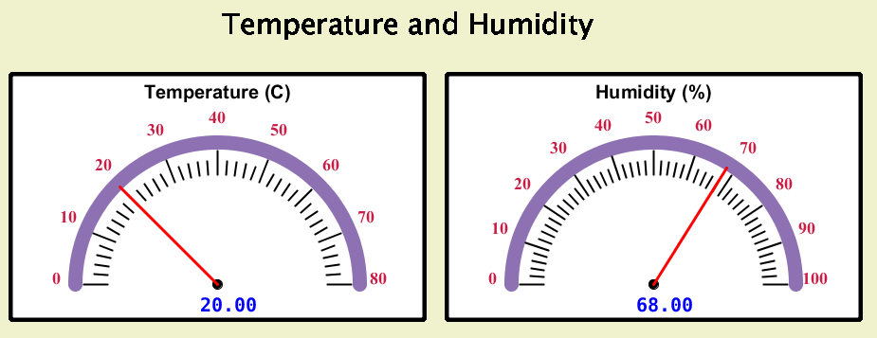Para hacer el despliegue de datos que está recolectando el sensor conectado en el microprocesador utilizamos una librería de este programa llamada meter.* y esta librería nos proporciona la facilidad de programar un despliegue de información gráfica a través de medidores gráficos en pantalla como se muestra a continuación:

La aplicación está conectada por el puerto serial hacia el uC en el cual se carga un código desarrollado en el IDE de Arduino. Este código procesa a través de interrupciones la llegada de instrucciones dadas a través de la aplicación.

**Lista de componentes.**

|  |  |  |
| --- | --- | --- |
| Componentes | Descripción | Imagen |
| Arduino UNO R3 | Es una placa electrónica basada en el chip de Atmel ATmega328. Tiene 14 pines digitales de entrada / salida | Arduino Uno R3, tutorial especificaciones electrónicas y programación. |
| LED | Un diodo emisor de luz o led​​ es una fuente de luz constituida por un material semiconductor dotado de dos terminales. Se trata de un diodo de unión p-n, que emite luz cuando está activado.​ | LED UV (ultravioleta) de 5mm |
| DHT11 | El sensor DHT11 es un sensor digital de temperatura y humedad relativa del aire. Utiliza una comunicación digital con Arduino, de forma que no es necesaria la conexión a un pin analógico para realizar las lecturas. |  |

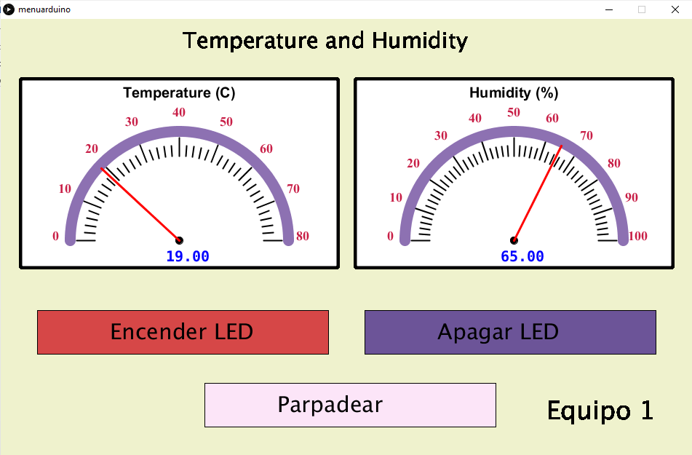**Aplicación.**

La aplicación tiene comunicación bidireccional, en la pc se muestran los valores de temperatura y humedad y cuenta con botones que encienden y apagan un LED o mandan una instrucción que se ejecuta como el parpadeo de un LED.

**Parte física.**

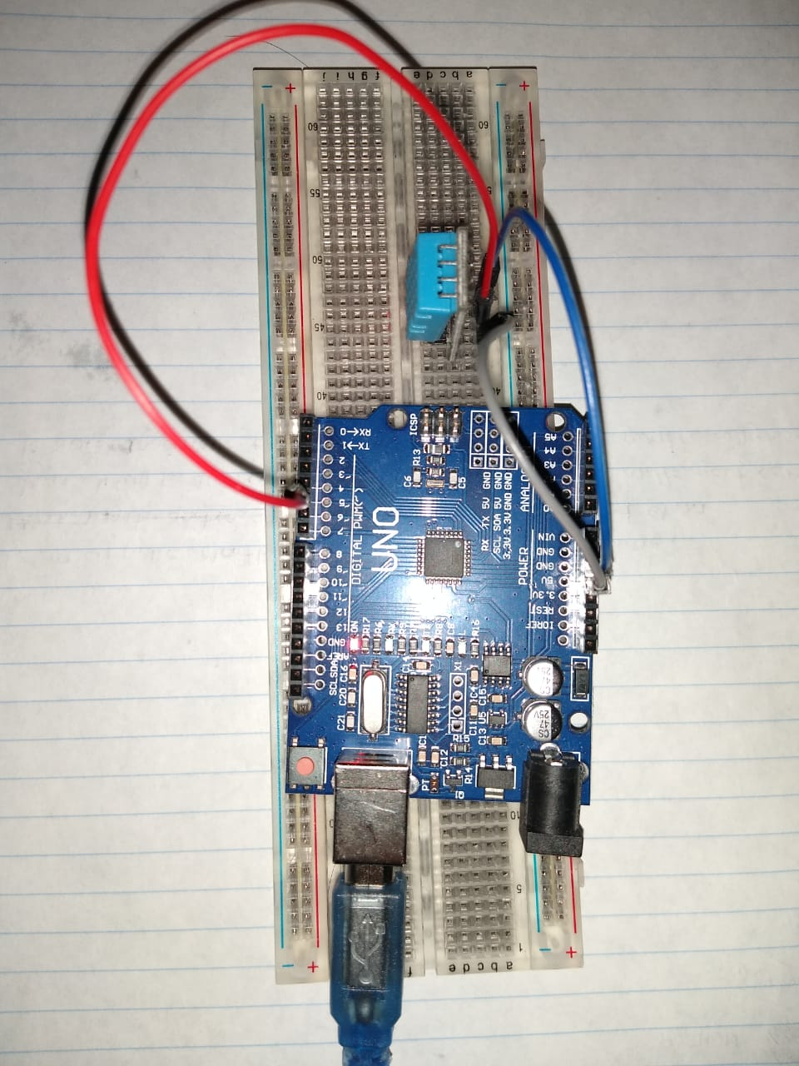

**Conclusión.**

La utilización de Processing nos aporta variedad de opciones para el despliegue de información, es fácil de usar con las diferentes librerías que se pueden encontrar.

Utilizar esta herramienta nos pareció fácil y satisfactoria con los resultados obtenidos en pantalla.